BAC PROFESSIONNEL  Métiers de l’ entretien des textiles | PÔLE 2  Activité 2 : Entretien des articles  Activités 3 : Finition des articles  Activités 4 : Santé hygiène sécurité environnement |  |  | Bloc de compétences  2
 |  |  |  | CCF/PONCTUEL
 |  |  |  | Durée estimée : 2 h
Option B PRESSING | ÉPREUVE E 31 TRAITEMENT DES ARTICLES |  |  | Coefficient 10
Compétences évaluées :  C5 : Identifier les procédures adaptées  C6 : Préparer le processus de production  C7 : Mettre en œuvre les procédés d’entretien des articles  C8 : Mettre en œuvre les opérations de finition des articles  C9 : Préparer les articles en vue de la livraison  C10 : Maintenir les équipements et système en état de fonctionnement  C11 : Assurer la mise en œuvre des règles d’hygiène , de santé, de sécurité et de protection de l'environnement |  |  | Objectif de l’évaluation  Apprécier l’aptitude du candidat à réaliser les tâches relatives aux activités définies dans le référentiel et portant sur les techniques d’entretien et sur la finition des articles
Problématique : Vous occupez le poste d’entretien des articles et on vous demande d'identifier les procédures adaptées, de préparer le processus de production et de mettre en œuvre les procédés d'entretien des articles et de finition des articles. Enfin, il est également demandé de préparer les articles en vue de la livraison tout en respectant les règles d'hygiène, de santé, de sécurité et de protection de l'environnement.
Ressources mises à disposition |  | Moyens mobilisés
- Tissuthèque  - Code d'entretien  - Étiquette de composition  - Fiche de procédure de détachage et de pré détachage  - Fiche de données sécurité et utilisation des produits de détachage et de pré brossage  - Fiche de procédures et de chargement des matériels et des équipements  - Fiche de sécurité au poste  - Programme de lavage  - Programme de séchage  - Fiche techniques de repassage  - Fiche de méthode de pliage  - Fiches techniques du matériel de réfection  - Document de suivi des articles  - Procédure de reconstitution des lots  - Procédure d’enregistrement du suivi des articles  - Procédure de stockage  - Documents techniques des différents matériels  - Procédures constructeur de maintenance préventive et corrective  - Fiches de consignes de sécurité et d’hygiène à chaque poste de travail  - Documents de suivi et d’entretien des équipements (format papier ou format numérique en ligne). |  | - Filet  - Bac ;  - Cabines de détachage avec aspiration intégrée  - Produits adaptés  - EPI  - Chariots d’articles sales triés  - Matériels équipés de programmes adaptés  - Systèmes de distribution automatisés des produits  - Chariot ergonomique  - Séchoir  - Cintres, chevalets  - Cabine d’apprêtage et/ou lave-linge  - Produits adaptés aux techniques mises en œuvre  - Matériels de finition  - Table de pliage  - Matériels de répartition des articles  - Moyens d’identification (tickets, noms, puces, codes-barres)  - Emballeuse  - Petites fournitures (cartons, sachets, clips, protections des cintres)  - Armoires, rolls, étagères, meubles de stockage  - Matériels et équipements déployés dans l’activité  - Outillages appropriés  - Systèmes de ventilation et d’aération spécifique

Travail demandé
A2 -T1 Trier les articles
T2 Réaliser les opérations de prétraitement
T3 Charger/décharger les lots d'articles
T4 Mettre en œuvre les processus de lavage ou de nettoyage des articles
A3 - T1 Sécher les articles
T2 Apprêter les articles
T3 Repasser les articles
T4 Plier les articles
T5 Réparer les articles
T6 Conditionner les articles
T7 Stocker les articles
A4 - T1 Réaliser des opérations de maintenance de 1 niveau
T2 Mettre en œuvre et appliquer les règles d'hygiènes et de santé de sécurité et de protection de l'environnement

Compétences évaluées | Poids de la compétence
- Identifier les procédures adaptées | 5%
- Préparer le processus de production | 10%
- Mettre en œuvre les procédés d'entretien des articles | 15%
- Mettre en œuvre les opérations de finition des articles | 30%
- Préparer les articles en vue de la livraison | 20%
- Maintenir les équipements et les systèmes en état de fonctionnement | 10%
- Assurer la mise en œuvre des règles d'hygiène, de santé, de sécurité et de protection de l'environnement | 10%

Nom : Prénom : | Date :
Emargement : Nom, prénom, signature

Le représentant de l’équipe pédagogique : Le représentant de la profession :

BACCALAURÉAT PROFESSIONNEL
MÉTIERS DE L’ENTRETIEN DES TEXTILES
OPTION B PRESSING
ÉPREUVE E31 : TRAITEMENT DES ARTICLES

POLE 2
Première situation
Activité 2 : Entretien des articles
Activité 4 : Sante hygiène sécurité environnement

Grille d’évaluation des compétences

Compétences évaluées | Critères d'évaluation | non | 0 | 1/3 | 2/3 | 3/3
Compétence C5 – Identifier les procédures adaptées
C5.1 – Réaliser les tests de traitement | - Réalisation des tests diagnostiquée
 | - Choix de test adapté
 | - Tests réalisés conformes
C5.2 – Choisir la procédure de traitement adaptée à l’activité à réaliser | - Procédures de traitement identifiées
 | - Procédure choisie adaptée à l’activité
Compétence C6 – Préparer le processus de production.
C6.1 – Gérer son activité | - Poste de travail organisé
 | - Choix des équipements adaptés
 | - Flux réguliers de production assurés
 | - Productivité optimisée
C6.2 – Réaliser les opérations préliminaires au traitement des articles | - Articles préparés pour garantir leur intégrité*P
 | - Composition des lots homogènes adaptés aux traitements
 | - Composition des lots adaptés aux capacités des équipements
Compétence C7 – Mettre en œuvre les procédés d’entretien des articles
C7.1 – Réaliser les opérations de prétraitements *P | - Choix et utilisation des matériels et des produits adaptés
 | - Procédures de pré-brossage et de pré-détachage appliquées
 | - Taches et salissures éliminées dans le respect de l’intégrité de l’article
C7.2 – Conduire les opérations de nettoyage et de lavage | - Choix du matériel de nettoyage ou de lavage *P
 | - Chargement adapté aux capacités des matériels
 | - Procédures de mise en route
 | - Programmes sélectionnés et produits utilisés adapté aux articles
 | - Déchargement effectué dans le respect des procédures
Compétence C10 : maintenir les équipements et système en état de fonctionnement
C10.1 - Réaliser la maintenance de 1er niveau | - Poste de travail en état de fonctionnement
 | - Programme de maintenance automatisée des matériels activé*P
 | - Opérations de maintenance de premier niveau réalisées
Compétence C11 : assurer la mise en œuvre des règles d’hygiène , de santé, de sécurité et de protection de l'environnement
C11.1 – Organiser le poste de travail | - Fiche de poste respectée
 | - Poste de travail ordonné et conforme aux règles d’hygiène, de santé et de sécurité en vigueur
C11.2 – Appliquer les mesures de prévention liées aux risques de l’activité | - Risques liés aux postes de travail identifiés
 | - Mesures de prévention associées aux risques liés à l’activité identifiées
 | - Mesures de prévention associées aux risques liés à l’activité appliquées
C11.3 – Appliquer les gestes et les postures appropriés à l’activité | - Gestes et postures appropriés, identifiés
 | - Gestes et postures appropriés, appliqués
 | - Amélioration des conditions de travail proposée
C11.5 – Mettre en œuvre les règles d’hygiène et de sécurité en vigueur | - Règles d’hygiène, de sécurité et de protection de l’environnement appliquées

Nom : Prénom : | Date :
Emargement : Nom, prénom, signature :

BACCALAURÉAT PROFESSIONNEL
MÉTIERS DE L’ENTRETIEN DES TEXTILES
OPTION B PRESSING
ÉPREUVE E31 : TRAITEMENT DES ARTICLES

POLE 2
Deuxième situation
Activité 3 : Finition des articles

Grille d’évaluation des compétences

Compétences évaluées | Critères d'évaluation | non | 0 | 1/3 | 2/3 | 3/3
Compétence C8 – Mettre en œuvre les opérations de finition des articles
C8.1 – Conduire la procédure de séchage | - Choix du matériel de séchage adapté
 | - Chargement adapté aux capacités des matériels
 | - Programmes sélectionnés adaptés
 | - Procédures de mise en route et de contrôle du cycle respectées
 | - Déchargement effectué dans le respect des procédures
 | - Productivité respectée
C8.2 – Mettre en œuvre les techniques d’apprêtage*P des articles | - Articles à apprêter identifiés
 | - Choix et utilisation des matériels et des produits adaptés
 | - Procédures d’apprêtage respectées
C8.3 – Mettre en œuvre les techniques de réparation des articles | - Articles à réparer identifiés
 | - Techniques de réparation respectées
 | - Articles réparés dans le respect de l’intégrité
C8.4 – Mettre en œuvre les techniques de repassage et de remise en forme des articles | - Choix et utilisation des matériels adaptés
 | - Qualité du repassage et de remise en forme en adéquation avec le service proposé par l’entreprise
 | - Productivité assurée en adéquation avec le service proposé respectée
 | - Intégrité et présentation de l’article sur cintre conformes
C8.5 – Mettre en œuvre les techniques de pliage | - Articles repérés et pliés selon la procédure
 | - Qualité du repassage préservée
 | - Productivité assurée en adéquation avec le service proposé respectée
 | - Présentation de l’article conforme
Compétence C9 – Préparer les articles en vue de la livraison
C9.1 – Reconstituer les lots | - Articles à livrer identifiés et inventoriés
 | - Lots reconstitués
 | - Étiquetage du lot ou des articles conforme
 | - Écarts concernant la livraison signalés et notifiés
C9.2 – Conditionner le lot ou l’article | - Choix des matériels et des produits nécessaires adapté
 | - Utilisation des matériels conforme
 | - Lot ou article emballé selon la procédure
C9.3 – Stocker le lot ou article | - Choix des matériels nécessaires adapté
 | - Utilisation des matériels conforme
 | - Lot ou article stocké selon la procédure

Nom : Prénom : | Date :
Emargement : Nom, prénom, signature :

LA PRÉPARATION
LE DÉTACHAGE

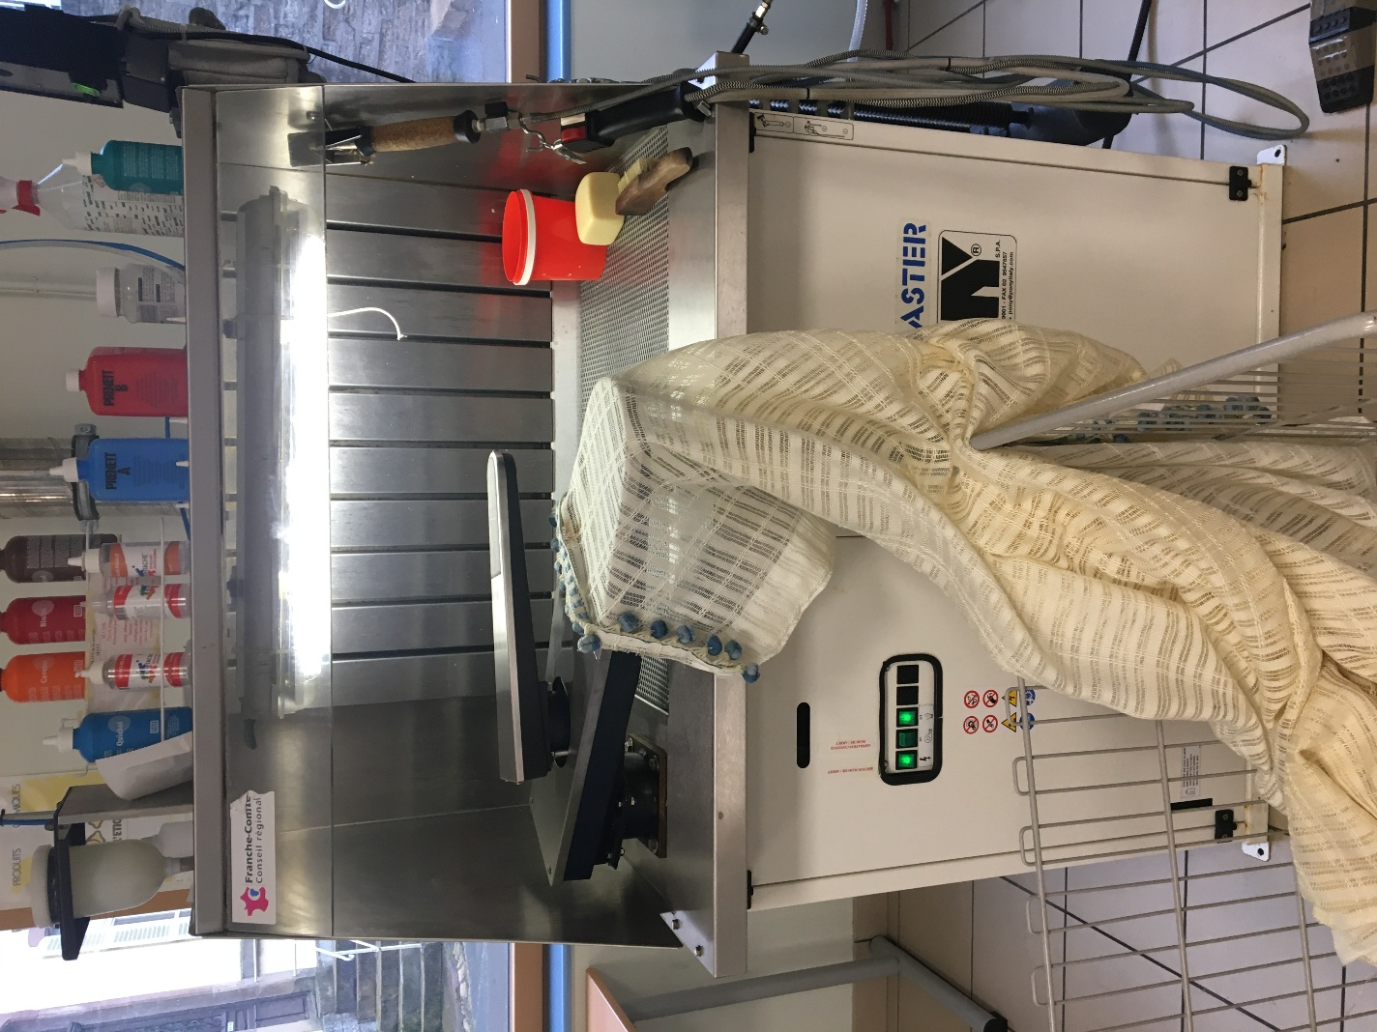

BACCALAURÉAT PROFESSIONNEL
MÉTIERS DE L’ENTRETIEN DES TEXTILES
OPTION B PRESSING
ÉPREUVE E31 : TRAITEMENT DES ARTICLES
Première situation
Compétences évaluées :
C5.1 – Réaliser les tests de traitement  C5.2 – Choisir la procédure de traitement adaptée à l’activité à réaliser  C6.1 – Gérer son activité  C6.2 – Réaliser les opérations préliminaires au traitement des articles  C7.1 – Réaliser les opérations de prétraitements *P | C10.1 - Réaliser la maintenance de 1er niveau  C11.1 – Organiser le poste de travail  C11.2 – Appliquer les mesures de prévention liées aux risques de l’activité  C11.3 – Appliquer les gestes et les postures appropriés à l’activité  C11.5 – Mettre en œuvre les règles d’hygiène et de sécurité en vigueur

Problématique : Noah est au poste de détachage, il vérifie les articles traités avant de les mettre en machine. Il constate qu'un article "rideau" est endommagé. En effet, les fils du tissu sont sectionnés par endroit à l 'emplacement d'une tache de couleur marron qui a été traitée. Cette tache a fait l'objet de réserves à la réception.
Noah doit rechercher les causes de toutes cette dégradation dans le cadre de la démarche qualité de l’entreprise.
Analyse : Noah doit tout d'abord réaliser une étude sur le tissu utilisé pour le rideau afin de déterminer les risques lors de son traitement. Il doit identifier la tâche et le produit nécessaire à son traitement. De plus, il doit procéder au détachage en utilisant les outils nécessaires. Il doit détacher tout en conservant l'intégrité de l'article et en respectant les règles de sécurité. Enfin il doit réaliser la maintenance de premier niveau afin d'entretenir le matériel.
Tâche Problème de dégradation
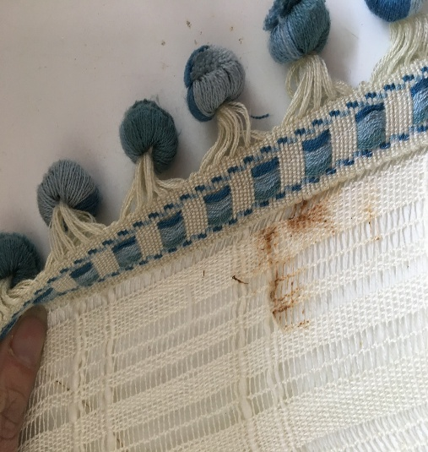

Le rideau comporte cette étiquette

1. Examiner le tissage du rideau et donner ses particularités
- .
- .
- .
2. Identifier deux risques possible sur le tissage du rideau lors du détachage
- .
- .

3. Décoder les 5 pictogrammes du code d'entretien
- .
- .
- .
- .
- .
- .
4. Indiquer les origines de chaque matière et compléter le tableau ci-dessous :
Matière | Origine | Risque lié à la température (vapeur du pistolet de détachage)

5. Indiquer par une (X) sur ce tableau les éléments déterminants des 4 taches ci-dessous:
La tache | La couleur | L’odeur | Le touché | L’aspect | La forme
Terre
Rouille
Chocolat
Moutarde

- Caractériser ainsi la tache observée sur le rideau :

6. Identifier et choisir à l’aide d’une (X) un équipement / outil adapté pour le détachage du rideau. Compléter le tableau ci-dessous.
Équipement/outil | Nom | Fonctionnalité | Précautions d’usage | Risques | Choix judicieux pour le détachage du rideau
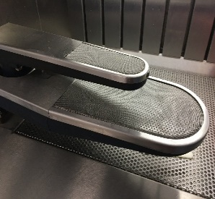
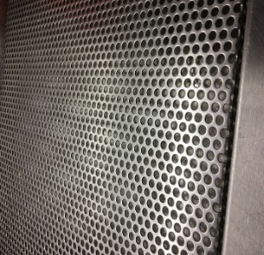
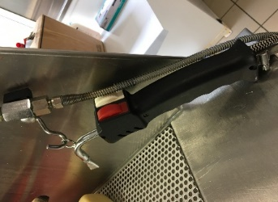

7. Choisir parmi les produits ci-dessous, le produit le plus adapté pour enlever la tâche du rideau
Produits | Élimine les taches contenant des tanins  (Prenett A) | Élimine les taches contenant de l'amidon et de l'albumine  (Prenett B) | Élimine les taches solubles au solvant  (Prenett C) | Élimine les tache de rouille  (Polium) | Élimine les taches de gras (chimique) et maigre (polymère)  (Quikol)

Choix du produit à utiliser :
8. Compléter le tableau ci-dessous portant sur les caractéristiques des pictogrammes du produit utilisé :
 | Signification | Danger lié à l’utilisation | Précautions d’usage
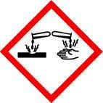

9. Décrire ci-dessous la procédure adaptée au traitement de la tache identifiée
Tache identifiée | Procédure de traitement de la tache
- .
- .
- .
- .
- .
- .
- .
- .
- .
- .

10. Lister les équipements de protection individuelle et collective nécessaires pour réaliser le détachage
- .
- .
- .
- .
11. Sur quel document officiel peut-on s’appuyer pour analyser les caractéristiques du produit à utiliser dans le cadre de cette opération de détachage ?
- .
12. Quelles opérations de maintenance de premier niveau sont à effectuer sur la cabine de détachage ?
- .
- .
- .

13. Compléter la fiche suiveuse donnée en annexe 1 qui permet d’assurer une traçabilité des traitements effectués sur le rideau (numéro de ticket 1224)
14. Réaliser l'actigramme de la cabine de détachage (préciser les besoins pour fonctionner et les rejets)

............................................................
MOS
MOE

..........................................................

MOE : matière d’œuvre entrante
MOS : matière d’œuvre sortante

15. Indiquer les dysfonctionnements et/ou règles de base non observées dans le cadre de la procédure de traitement de la tâche et qui ont engendré les dégradations constatées sur l’article.
- .
- .

Synthèse concernant la première situation :
Les caractéristiques du tissu : le tissage est visiblement fragile, la composition coton/polyester est délicate.
Les produits et méthodes utilisés : l'utilisation de produits inadaptés pour le traitement des articles et une mauvaise manipulation peuvent conduire à la dégradation de la fibre.
Les outils de détachage et équipement de détachage utilisé: Un mauvais choix peut entrainer une détérioration de l'article

LE TRI
LE LAVAGE

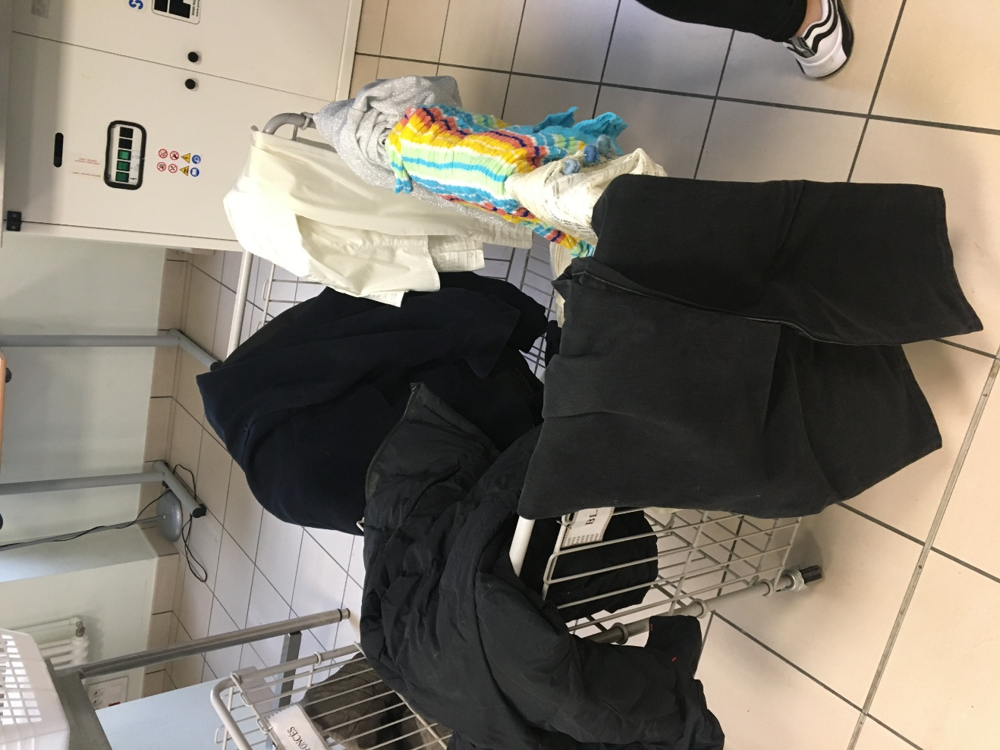
BACCALAURÉAT PROFESSIONNEL
MÉTIERS DE L’ENTRETIEN DES TEXTILES
OPTION B PRESSING
ÉPREUVE E31 : TRAITEMENT DES ARTICLES
Première situation
Compétences évaluées :
C5.2 – Choisir la procédure de traitement adaptée à l’activité à réaliser  C6.1 – Gérer son activité  C6.2 -réaliser les opérations préliminaires au traitement des articles  C7.2 – Conduire les opérations de nettoyage et de lavage | C11.1 – Organiser le poste de travail  C11.3 – Appliquer les gestes et les postures appropriés à l’activité  C11.5 – Mettre en œuvre les règles d’hygiène et de sécurité en vigueur

Problématique : Noah est au poste de tri et de mise en machine, il décharge un lot d’articles et constate qu'un article « rideau » est endommagé. Le rideau est emmêlé autour d’un blouson et certaines fibres du tissu le constituant sont agrippées à la fermeture de type « velcro » du blouson.
Autre constats :
- La couleur du rideau, initialement beige est devenue entièrement grise.
- Les fils du tissu sont sectionnés par endroit plus particulièrement à l’emplacement d’une tâche de couleur marron. Cette tâche avait été au préalable traitée dans le même pressing et a fait l'objet de réserves à la réception.
Noah doit rechercher les causes de toutes ces dégradations dans le cadre de la démarche qualité de l’entreprise.
Analyse : Noah doit tout d'abord réaliser une étude sur le tri effectué. Il doit identifier les causes de la dégradation du rideau. Il doit analyser les gestes et postures appropriés à ce poste.
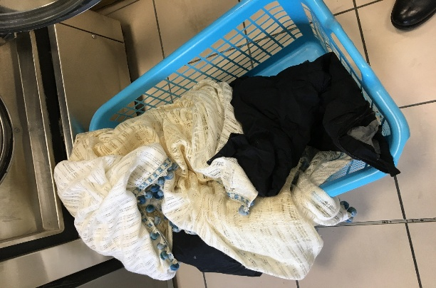

PROGRAMME DE LA MACHINE

Lavage |  | Nettoyage à l’eau
Température | Programme | Épaisseur matière | Programme
30°  40°  60°  80° | 50  51  56  57 | NORMAL  FIN  ÉPAIS |  | 20  21  22

1. Préparer les articles pour garantir leur intégrité et choisir un programme adapté.
Compléter le tableau ci-dessous
Type | Couleur | Code | Matière | Programme | Précautions à prendre avant mise en machine
Manteau  Épais avec boutons | Noir |  | Laine
Veste simili  Avec FG | Noir |  | Polyester
Pantalon | Noir |  | Polyester/ laine
Jean fin | noir |  | Coton/polyester
Polo | Multicolore |  | acrylique
Bustier avec paillette | blanc |  | Polyester
Rideau  Avec crochets et pompons | beige |  | Polyester/coton
Blouson avec velcro et FG | noir |  | Coton
Chemisier | beige |  | coton

2. Composer des lots homogènes adaptés au traitement. Compléter le tableau ci-dessous
Lot clair |  |  | Lot foncé
N° programme | Articles | Couleur | N° programme | Articles | Couleur

3. Observer le lot déchargé par Noah et donner les risques et les précautions qu'il devait prendre.
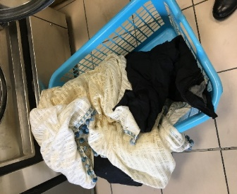  Lot déchargé | Cycle n°21 | 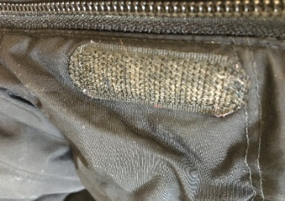  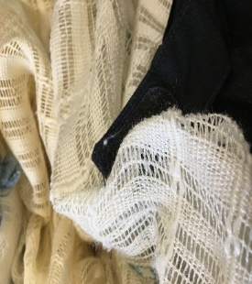 | 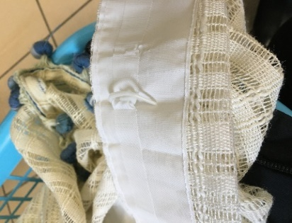
Risques

Précautions

4. Noah doit appliquer les consignes pour transporter le linge propre. Indiquer des moyens de manutention adaptés en fonction de la charge

Charges | Moyens
Moins de 5 Kg

Plus 5 kg
Plus de 15 Kg

5. Décrire les 2 postures ci-dessous pour appliquer les gestes et postures adaptés au transport du linge et choisir à l’aide d’une (X) la posture qu'il faut adopter.
Compléter le tableau ci-dessous.

Postures | Descriptions | Choix
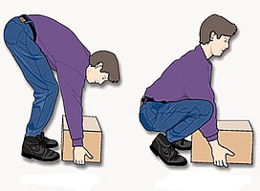

Synthèse concernant la première situation :
Le tri du linge : il faut observer attentivement les articles et protéger les parties ou garnitures pour empêcher une dégradation. De plus il faut faire un tri judicieux pour éviter le transfert des couleurs
Le choix des programmes : le choix du programme se fait en fonction de code d’entretien et de la nature du tissu afin d'éviter des dégradations
Les gestes et postures adaptés au transport du linge : Le choix de la posture est très important pour éviter les TMS (troubles musculo- squelettique).

LE SÉCHAGE

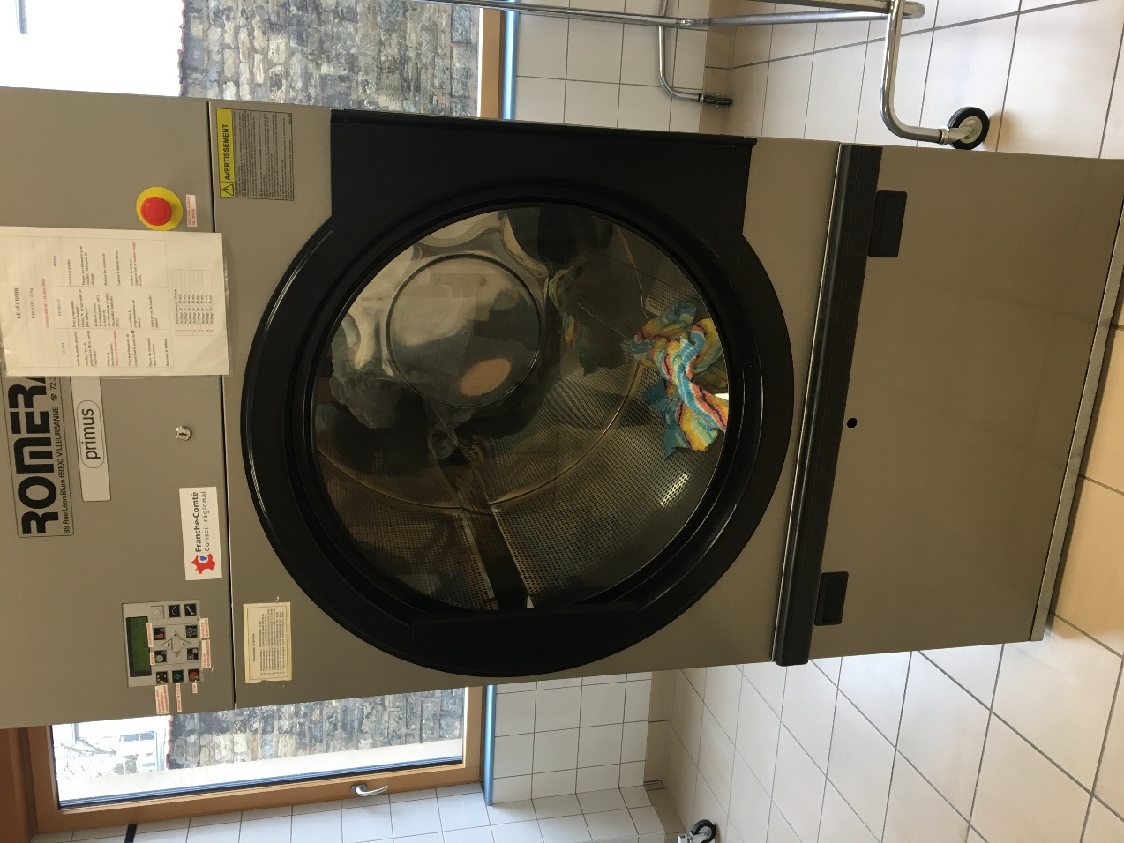

BACCALAURÉAT PROFESSIONNEL
MÉTIERS DE L’ENTRETIEN DES TEXTILES
OPTION B PRESSING
ÉPREUVE E31 : TRAITEMENT DES ARTICLES
Deuxième situation
Compétences évaluées :
C6.1 – Gérer son activité  C5.2 – Choisir la procédure de traitement adaptée à l’activité à réaliser  C8.1 – Conduire la procédure de séchage | C10.1 - Réaliser la maintenance de 1er niveau

Problématique : Noah décharge un lot d'articles du séchoir rotatif. Il constate qu’un article (polo) a changé d'aspect. La fibre est plissée et froissée, le polo n’a plus de "tenue". Noah a choisi de faire sécher le polo pour gagner du temps et pour charger la machine. Il doit s'interroger sur les causes de cette dégradation afin de préserver les articles.
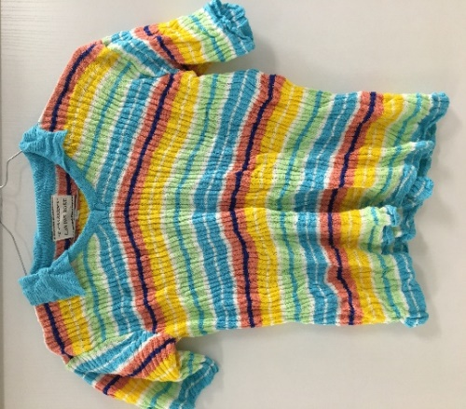
Analyse : Noah doit analyser la composition et la matière de l'article traité. Il doit étudier les différents cycles de séchage utilisés. Enfin, il doit réaliser la maintenance de premier niveau afin d'entretenir le matériel.

1. Décoder les 5 pictogramme du code d’entretien et expliquer l'erreur qu'a fait Noah

1.
2.
3.
4.
5.
Erreur constatée :

2. Donner le mode de séchage qui était adapté pour cet article :
- .
3.. Décoder l'étiquette de composition et donner l'origine de chaque matière et ses inconvénients lors de traitements.
L’origine de la matière
Inconvénients pour cette matière

4. Observer le cycle choisi par Noah et donner la température, quel constat faites-vous ?
 |  |  | Cycle choisi N°5
1 | Refroidissement 20 mn
2 | Séchage 30 ° 20 mn
3 | Séchage 35 ° 30 mn
4 | Séchage 40 ° 40 mn
5 | Séchage 45 ° 30 mn
6 | Séchage 50 ° 40 mn
7 | Séchage 60 ° 30 mn
8 | Séchage 65 ° 40 mn
9 | Séchage 70 ° 30 mn
Cycle machine

........................................................................................................................................................................................................................................................................................................................................................................................................................................................................................................................

5. Donner le cycle approprié qui permettrait de respecter l'intégrité de l'article et justifier votre choix:
.......................................................................................................................................................................................................................................................................................................................................................................................................................................................................................................................

6. Indiquer les éléments de vérification que devait faire Noah afin de choisir un mode de séchage :
- .
- .

7. Donner deux types de maintenance de premier niveau à réaliser pour garantir un séchage de qualité :
- .
- .

8. Expliquer le rôle et l'importance du bon fonctionnement de la turbine d'aspiration à l'intérieur du séchoir
........................................................................................................................................................................................................................................................................................................................................................................................................................................................................................................................
9. Compléter l’actigramme du séchoir :

............................................

MOE
MOS

.......................................................

MOE : matière d'œuvre entrante
MOS : matière d'œuvre sortante
10. Préciser si Noah peut remettre en état le polo et justifier votre réponse

Synthèse concernant la deuxième situation:
La matière : il faut savoir décoder les étiquettes d'entretien des articles et reconnaitre les fibres textiles afin d'appliquer les bons traitements
Les modes de séchage : le choix du programme de séchage se fait en fonction du code d’entretien et de la nature du tissu afin d'éviter des dégradations
La maintenance du matériel : Le matériel doit être vérifié et entretenu pour garantir son bon fonctionnement

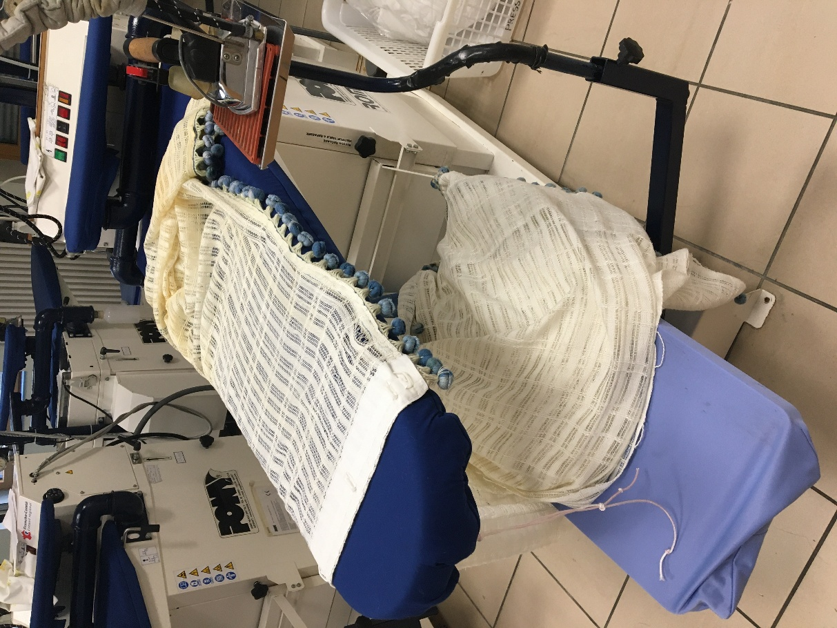
LES RETOUCHES
LE REPASSAGE
LE CONDITIONNEMENT
BACCALAURÉAT PROFESSIONNEL
MÉTIERS DE L’ENTRETIEN DES TEXTILES
OPTION B PRESSING
ÉPREUVE E31 : TRAITEMENT DES ARTICLES
Deuxième situation
Compétences évaluées :
C5.2 – Choisir la procédure de traitement adaptée à l’activité à réaliser  C6.1 – Gérer son activité  C9.1 – Reconstituer les lots  C9.3 – Stocker le lot où article  C10.1 - Réaliser la maintenance de 1er niveau  C10.2 - Mettre en œuvre les opérations de maintenance | C11.1 – Organiser le poste de travail  C11.5 – Mettre en œuvre les règles d’hygiène et de sécurité en vigueur

Problématique : Noah est au poste de finition des articles. Il doit gérer son activité pour repasser en 1 h 30 l'ensemble des articles qu'il a préparés et observés. Il constate que les fils d'un rideau sont endommagés suite à un mauvais détachage. Il doit proposer une solution pour réparer le rideau tout en réalisant sa production.
Analyse : Noah doit proposer une réparation du rideau. Il doit analyser les procédés de traitement de finition les mieux adaptés à chaque article et réaliser la production attendue en gérant son temps. De plus, il doit régler et mettre en œuvre les opérations de maintenance du matériel. Enfin, il doit choisir un mode de conditionnement adapté et reconstituer les lots.

1. Expliquer l'intérêt de réparer l'article :

- .
- .

2. Proposer une technique de réparation sur le rideau et estimer le temps nécessaire

- .

3. Choisir une procédure de traitement adapté à chaque article et compléter le tableau ci-dessous

Type d'articles | Couleur | Matière | Code  repassage | Procédures de traitements de finitions | Petit matériel et fournitures utilisés
Manteau  Épais avec boutons  N°2001 | Noir | Laine
Veste simili  Avec FG  N°2003 | Noir | Polyester
Pantalon  N°2004 | Noir | Polyester/ laine
Jean fin  N°2003 | noir | Coton/  polyester
Polo  N°2004 | Multicolore | acrylique
Bustier avec paillette  N°2004 | blanc | Polyester
Rideau  Avec crochets et pompons  N° 2002 | beige | Polyester/  coton
Blouson avec velcro et FG  N°2004 | noir | Polyester
Chemisier  N°2001 | beige | coton

4. Noah doit gérer son activité. Il doit planifier l'ordre des articles à repasser en estimant le temps nécessaire et choisir un mode de livraison adapté par une (x)
Type d'articles | Ordre de repassage | Temps estimé | Mode de livraison
 |  |  | Cintre | Plié
Manteau
Épais avec boutons
N°2001

Veste simili
Avec FG

N°2003
Pantalon

N°2004
Jean fin

N°2003
Polo

N°2004
Bustier avec paillette
N°2004
Rideau
Avec crochets et pompons
N° 2002
Blouson avec velcro et FG
N°2004
Chemisier

N°2001
TOTAL TEMPS

5. Justifier le choix effectué pour l'ordre de repassage:
................................................................................................................................................................................................................................................................................................................................................

6. Indiquer si le temps alloué pour la production est suffisant et justifier la réponse :
......................................................................................................................................................................

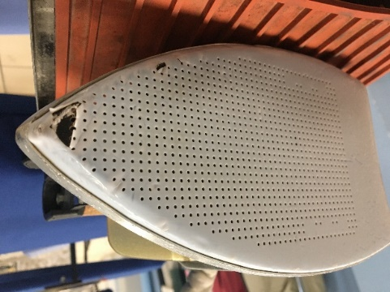
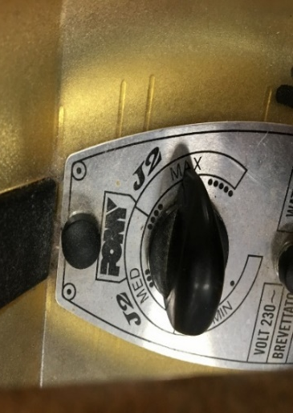
7. Observer le réglage du thermostat et l'état de la semelle du fer et préciser vos remarques

- .
- .
- .
9.Enregistrer l'opération de maintenance à réaliser sur le poste de repassage suite au constat fait sur le matériel défectueux
FICHE DE SUIVI DES
OPERATIONS DE MAINTENANCE SUR LE MATÉRIEL

Table à repasser n° 1

Date | Nom  de l'utilisateur | Problème rencontré | Date maintenance | Type de maintenance réalisé

10. Choisir un mode de conditionnement et de stockage adapté au rideau. Compléter le tableau ci-dessous
Emballeuse comptoir |  | Emballeuse murale
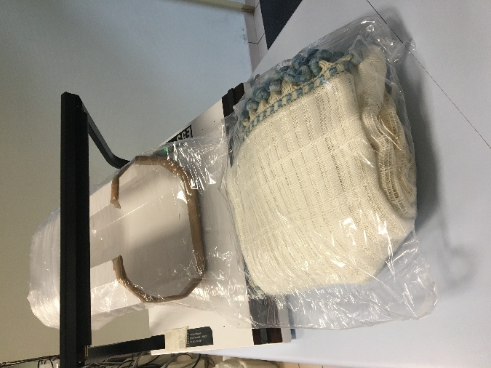 |  | 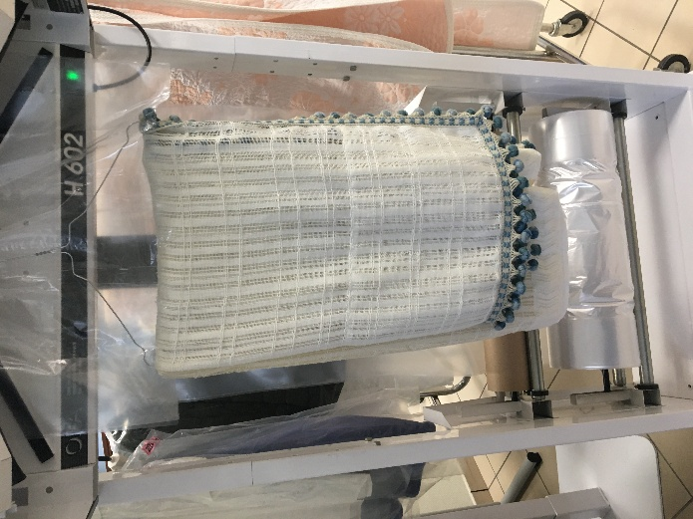
Avantages | Inconvénients | Avantages | Inconvénients
Choix du conditionnement
Choix du mode de stockage

11. Reconstituer les lots et donner la quantité de cintres utilisés
N° du ticket | Articles | Nombre de cintres utilisés | Nombre de lot

Synthèse concernant la deuxième situation :
L'intérêt de retoucher un article : pour éviter une réclamation, pour fidéliser la cliente
Les procédés de traitement : pour conserver l'intégrité de l'article et éviter une dégradation
La gestion du temps : gagner en productivité
Le choix des réglages du matériel : pour éviter de détériorer les articles
Le suivi de la maintenance du matériel : avoir une traçabilité de la maintenance des équipements
Le choix du mode de conditionnement et la reconstitution des lots : il doit être adapté pour garder son aspect et éviter un surcout de fournitures.

ANNEXE

Annexe 1
Fiche à compléter par l'élève lors du traitement des articles
BACCALAURÉAT PROFESSIONNEL
MÉTIERS DE L’ENTRETIEN DES TEXTILES
OPTION B PRESSING
ÉPREUVE E31 : ENTRETIEN DES ARTICLES

Date : |  |  |  | Nom : |  |  |  |  |  |  |  |  |  |  |  |  |  |  | N° ticket :
Vêtement : |  |  |  |  |  |  |  |  |  |  | Taille : |  |  |  |  |  |  |  | Couleur :
État du vêtement |  | Très bon |  |  |  | □ | Bon |  |  |  |  |  |  |  |  | Moyen |  |  |  |  | □ | Usé | □
 |  | Nature tache(s) |  |  |  |  | Maigre |  |  |  |  |  |  |  |  |  |  | Grasse |  |  |  |  | □
 |  | Composition :
 |  | Code d’entretien :
PROCÉDURES EMPLOYÉES
TRAITEMENTS |  |  | CHOIX |  |  |  |  |  |  |  |  |  |  |  |  |  |  |  |  | RÉSULTATS
□ | Pré brossage |  |  |  |  |  |  |  |  |  |  |  |  |  |  |  |  |  |  | Avez-vous besoin de pré-brosser :  OUI / NON
□ | Détachage |  | Produits utilisés : -  Méthode : - □Fusion  □Émulsion  □Brossage  □Absorption  □Lubrification  □décoloration |  |  |  |  |  |  |  |  |  |  |  |  |  |  |  |  | Quelles sont les difficultés rencontrées lors du détachage :
□ | Lavage |  | N° programme : |  |  |  |  |  |  |  |  |  |  |  |  |  |  |  |  | Après lavage  Tache partie : OUI / NON
□ | N A E |  | N° programme : |  |  |  |  |  |  |  |  |  |  |  |  |  |  |  |  | Après nettoyage :  Tache partie : OUI / NON
□ | Séchage |  | □ |  | Séchoir |  |  | N° programme : |  |  |  |  |  |  |  |  |  |  |  | Article sec pour le repassage :  OUI / NON
 |  |  | □ |  | A l’air libre
□ | Réparation |  | □ |  | oui |  |  |  |  |  |  | □ | Non |  |  |  |  |  |  | Respect de l’intégrité
□ | Repassage |  | □ |  | * |  |  |  | □ | * * |  |  |  |  | □ |  | * * * |  |  | De haute qualité : OUI / NON
□ | Pliage |  | Normes |  |  |  |  |  |  |  |  |  |  |  |  |  |  |  |  | respectées
□ | Emballage |  | □ |  | Comptoir |  |  |  |  |  |  | □ | murale |  |  |  |  |  |  | Choix adaptés
□ | Stockage |  | □ |  | convoyeur |  |  |  |  |  |  | □ | étagère |  |  |  |  |  |  | Choix judicieux
FICHE SUIVEUSE DES ARTICLES

Synthèse
Le tri est important pour :
- Éviter la décoloration
- Le rétrécissement
- La détérioration
L’utilisation du matériel de détachage doit se faire en respectant l’intégrité des articles
- Grille : peut provoquer des trous et des marques en nid d’abeille
- Spatule : peut trouer et décolorer
- Pistolet : peut brûler et feutrer
Le choix des produits de détachages est important
- En fonction de la tâche
- De la matière
- Sécuriser l’utilisateur
- Entretenir la machine
Le choix des programmes de lavage
- Doit être adapté aux fibres textiles
- Lavage pour les articles avec un code d’entretien qui l’autorise
- Nettoyage pour les articles interdit de laver
Une observation attentive de l’article est nécessaire
- Les velcros à fermer
- Les agrafes à protéger
- L’absences d’objet dans les poches
- Les boutons et accessoires à protéger
Sécuriser l’article
- Fermer les fermetures à glissière
- Retourner sur envers
- Fermer les velcros
- Mettre dans un filet
Le choix des programmes de séchage
- Doit être adapté aux fibres textiles
- Doit être conforme au code d’entretien
- Entretenir la machine
Le repassage
- Choix de la température adaptée
- Vérification des accessoires du fer
- Choix de la technique de repassage
Le conditionnement
- Choix d’un conditionnement adapté à l’article pour l’intégrité du vêtement
- Le coût

